Waldwisse

Producteurs et créateurs seront au rendez-vous dimanche

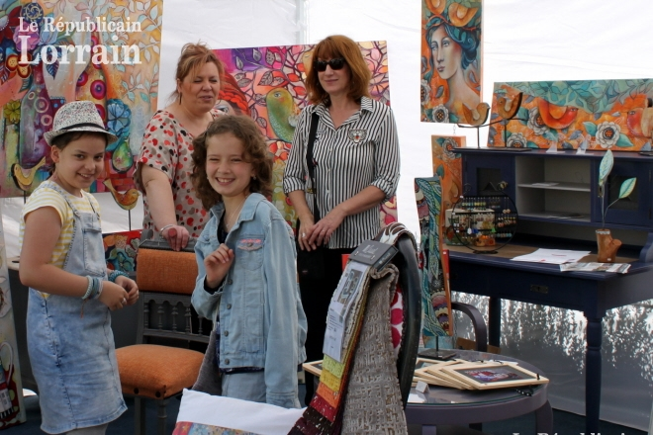 Photo HD Il y en aura pour tous et pour tous les goûts. Photo Archives RL

Il y en aura pour tous les goûts pour le troisième marché des producteurs et créateurs organisé par l’association sportive et socio-éducative de Waldwisse. Il se tiendra aux abords et dans la salle communale le dimanche 12 mai à partir de 9 h. Les plaisirs de la bouche comme le miel ou le fromage de brebis seront complétés par ceux du jardin, en plus de créations diverses, objets décoratifs, bijoux, petits meubles, dessins ou peinture. La buvette et la petite restauration seront assurées tout au long de la journée.

Républicain lorrain édition du 08/05/2019

